Протокол результатов экспертизы состояния личностно-развивающей образовательной среды школы.
Использованные методы анализа, выводы из анализа.
Одним из первых этапом создания проекта стала экспертиза состояния личностно-развивающей образовательной среды школы. Исследование проводилось с использованием следующего инструментария:
- Методика анализа образовательной модели школы (автор В.А. Ясвин).
- Методика векторного моделирования образовательной среды (автор В.А. Ясвин).
- Методика диагностики отношений в школе (автор В.А. Ясвин).
Экспертиза проводилось в ноябре 2022 года. В исследовании приняли участие: администрация школы, педагоги, учащиеся и родители 10-11 классов.
По итогам диагностической работы сделаны следующие выводы:
Результатам первой диагностики «Методика анализа образовательной модели среды» (с учетом мнения всех респондентов) показали, что в школе преимущественно преобладает карьерная среда- 32% и догматическая среда-28%
доля творческой среды составляет-22% и безмятежной-18%

По мнению педагогов, учеников и родителей - «карьерная» среда, при этом педагоги выделяют творческую активную часть среды, а учащиеся склоняются к пассивной и зависимой части среды. Что задает вектор организации деятельности в приведении к общему пониманию типов образовательной среды всеми участниками образовательного процесса.

2. Школьная среда анализировалась также на основе комплекса количественных параметров, характеризующих её развивающие возможности. Для исследования особенностей образовательной среды В.А. Ясвин выделяет 12 параметров: широта, интенсивность, осознаваемость, устойчивость, эмоциональность, обобщенность, доминантность, когерентность, мобильность, активность, структурированность, безопасность.
Количественные показатели параметров образовательной среды МКОУ Самойловская СОШ представлены на диаграмме (рис. 2).
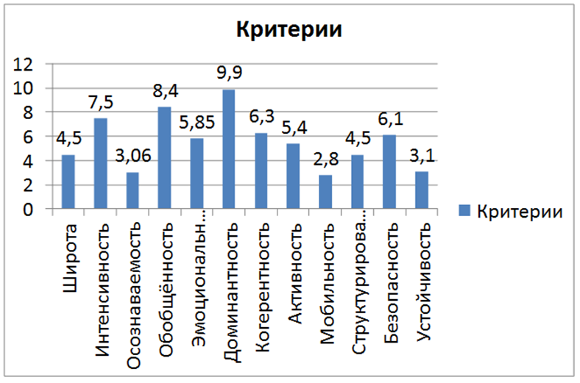
По результатам опроса можно констатировать дефицит следующих параметров: осознаваемость ,мобильность, устойчивость.
Степень осознаваемости школьной среды — показатель сознательной включённости в нее всех членов образовательного сообщества, субъектов образовательного процесса.
В разработанной методике параметр «осознаваемость» среды раскрывается через такие содержательные аналитические блоки, как «Уровень осведомлённости об учебном заведении», «Символика», «Формирование осознаваемости», «Связь с выпускниками», «Активность сотрудников», «Активность учащихся», «Активность родителей».

